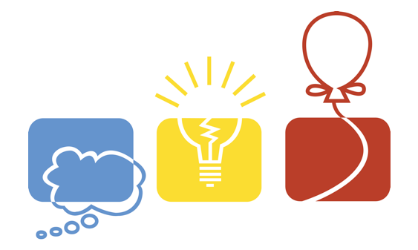  22. veljače 2012. g.  (srijeda)  Tehnička škola  Slavonski Brod | PROGRAM  8:30 Otvorenje natjecanja (amfiteatar)  9:00 – 11:00 LOGO – osnovne škole (10)  11:00 Vrednovanje rezultata (10)  9:00 – 12:00 Srednje škole - programiranje Pascal/C/C++ (11)  12:00 Vrednovanje rezultata (učionica 11)  11:00 Smotra radova (amfiteatar)  13:00 Odmor (strojarski parktikum)  13:30 – 15:30 Basic/Pascal/C/C++ - osnovne škole (10)  15:30 Vrednovanje rezultata (10)  13:30 – 14:30 Osnove informatike – osnovne i srednje škole (amfiteatar) i osnovne škole (3P)  14:30 Vrednovanje rezultata (amfiteatar)  17:00 Privremeno izvješće rezultata  Županijsko povjerenstvo  za provedbu natjecanja

